**Torneo de Golf UAR — 1 Aspecto a mejorar: Estética y diseño minimalista**

**•Descripción:**

Cuando se intenta hacer la página más pequeña, esta no responde al tamaño de la pantalla y muchas cosas se enciman

**•Evidencia del aspecto**

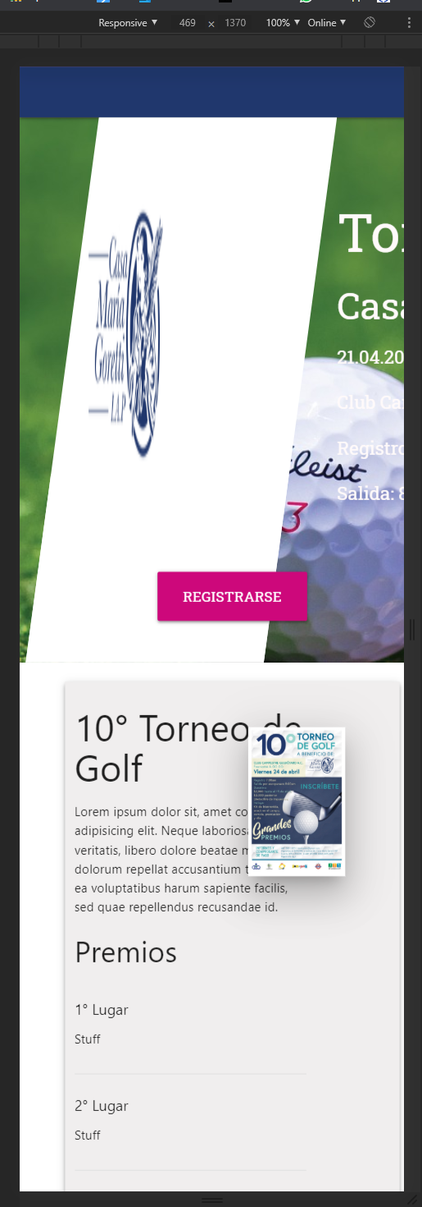

**•Explicación del aspecto**

Al reducir la pantalla a un tamaño pequeño los componentes se deforman y la distribución no cambia para hacerlo agradable visualmente para los usuarios.

**•Severidad del problema o beneficio de la buena característica**

Con un sitio totalmente responsivo se asegura que los usuarios puedan registrarse para el torneo sin necesidad de estar en una computadora

**•Posible solución y desventajas potenciales (si el aspecto es un problema)**

Una solución sería hacer uso el sistema de columnas que ofrece su framework de diseño para acomodarlo a pantallas chicas.